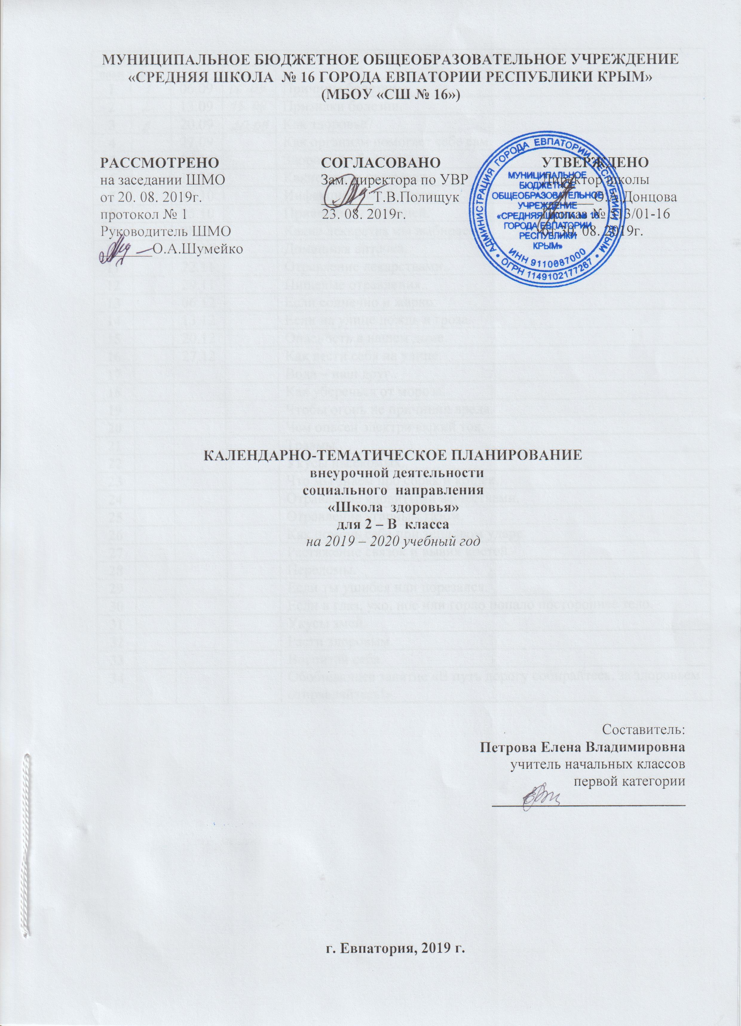

№ п/п |  | Дата |  | Тема урока
план | факт | план | факт
1 |  | 06.09 |  | Причины болезни.
2 |  | 13.09 |  | Признаки болезни.
3 |  | 20.09 |  | Как здоровье?
4 |  | 27.09 |  | Как организм помогает себе сам.
5 |  | 04.10 |  | Здоровый образ жизни.
6 |  | 11.10 |  | Какие врачи нас лечат..
7 |  | 18.10 |  | Инфекционные болезни.
8 |  | 25.10 |  | Прививки от болезней.
9 |  | 08.11 |  | Какие лекарства мы выбираем.
10 |  | 15.11 |  | Домашняя аптечка.
11 |  | 22.11 |  | Отравление лекарствами..
12 |  | 29.11 |  | Пищевые отравления..
13 |  | 06.12 |  | Если солнечно и жарко.
14 |  | 13.12 |  | Если на улице дождь и гроза.
15 |  | 20.12 |  | Опасность в нашем доме.
16 |  | 27.12 |  | Как вести себя на улице.
17 |  |  |  | Вода – наш друг..
18 |  |  |  | Как уберечься от мороза.
19 |  |  |  | Чтобы огонь не причинил вреда.
20 |  |  |  | Чем опасен электрический ток.
21 |  |  |  | Травмы..
22 |  |  |  | Укусы насекомых.
23 |  |  |  | Что мы знаем про собак и кошек.
24 |  |  |  | Отравление ядовитыми веществами.
25 |  |  |  | Отравление угарным газом.
26 |  |  |  | Как помочь себе при тепловом ударе.
27 |  |  |  | Растяжение связок и вывих костей.
28 |  |  |  | Переломы.
29 |  |  |  | Если ты ушибся или порезался.
30 |  |  |  | Если в глаз, ухо, нос или горло попало постороннее тело.
31 |  |  |  | Укусы змей.
32 |  |  |  | Расти здоровым.
33 |  |  |  | Воспитай себя.
34 |  |  |  | Обобщающее занятие «В путь дорогу собирайтесь, за здоровьем отправляйтесь!»

